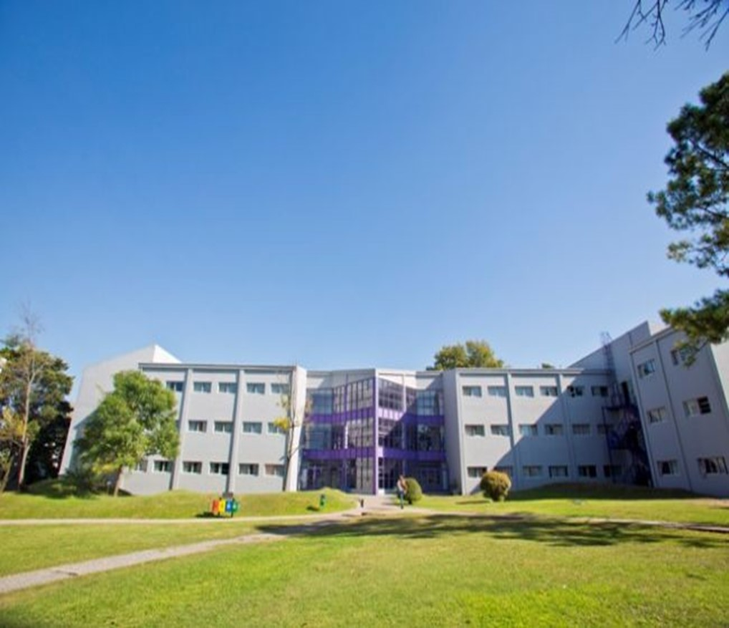

|  |
| --- |
| INFORME  TECNICO |
|  |
| 25 febrero  Integrante: Milia, Jorge Eduardo Reyes Docente: Funes, Gustavo Nombre: Zto-Tube Materia: Laboratorio 2 |



# INDICE

OBJETIVO 3

DESCRIPCION 4

REQUERIMIENTOS FUNCIONALES 5

SUPUESTOS Y RESTRICCIONES 7

ESPECIFICACIONES TECNICAS 8

# OBJETIVO

Ofrecerle al usuario una nueva experiencia donde podra ver y descargar sus musicas preferiadas a un solo click.

# DESCRIPCION

* Sistema que permite el control y registro de:
  + - Usuarios
    - Comentarios
    - Listas
    - Playlist
    - Likes
* El sistema manejara informacion de los siguientes tipos de datos:
  + - Videos: localizar cualquier video por medio de titulos o algun criterio de busqueda.
    - Usuarios: registro del individuo para el acceso de funcionalidades bloqueadas, como asi tambien modificacion de algun dato especifico.
    - Comentarios: registro y visualizacion de uno o mas comentarios de un video.
    - Listas: registro de una lista por el usuario para el almacenamiendo de videos.
    - Playlist: permite la visualiazion y eliminacion del o los video/s del usuario.
    - Likes: registro y visualizacion donde el usuario podra dar apoyo al contenido.
    - View: registro y visualizacion que se actualiza automaticamente por cada usuario que ingrese a ver el video.
    - MP3: descarga la musica del video que desea tener el usuario en su ordenador.

# REQUERIMIENTOS FUNCIONALES

* Esenciales:
  + Gestion de usuarios
    - Alta de usuario
      * Apellido
      * Nombre
      * Email
      * Clave
      * Repetir clave
      * Alias
    - Modificacion de usuario
      * Apellido
      * Nombre
      * Email
      * Clave
      * Repetir clave
  + Busqueda de video
    - Criterios
      * Todos
      * 80/90
      * Cuarteto
      * Cumbia
      * En vivo
      * Reggeaton
      * Rock
      * Pop
      * Electro
    - Listado
      * Titulo del tema
      * Nombre del artista
    - Detalle
      * Imagen del video
      * Titulo del tema
      * Nombre del artista
  + Gestion de listas
    - Alta de lista
      * Nombre de la lista
    - Listado
      * Nombre de la lista/s
  + Gestion de playlist
    - Baja de video
      * Detalle del nombre del autor y titulo del video
    - Listado
      * Detalle del nombre del autor y titulo del/los video/s
  + Gestion de comentarios
    - Alta de comantario
      * Comentario realizado por usuario
    - Listado
      * Comentario/s echo por usuario/s

# SUPUESTOS Y RESTRICCIONES

Supuestos

* Este documento de descripción.
* Que el software sea intuitivo y facil de comprender.
* Siempre tendra acceso a la BD.
* No habra control sobre los videos.
* Siempre tendra acceso a la descarga de la musica MP3.
* La busqueda de voz funcionara en forma correcta.

Restricciones

* Solo se visualizara videos de musica.
* No se podra realizar descarga de Videos y subida del mismo.
* No se podra hacer cambio del Alias del usuario.
* No se agregara el video en una lista con el mismo nombre de otro usuario.
* No se podra eliminar las listas del usuario.
* No se podra dar mas de un like por usuario.
* El contador del visto sumara 1 por cada ingreso por usuario.
* Solo se visualizara el Alias del usuario cuando este logueado.
* No tiene implementacion responsive.

# ESPECIFICACIONES TECNICAS

* Infraestructura:
  + Es un diseño Web implementado en Eclipse utilizando Apache como servidor, y la herramienta Maven para facilitar la construccion y gestion del proyecto, donde tendra alojado dependecias de otros modulos y componentes externos.
* Base de datos:
  + SQL Server 2012
* Lenguajes:
  + Javascript
  + CSS
  + HTML
* Librerias:
  + Sqljdbc4.jar
* Frameworks:
  + Bootstrap
  + Jquery